军训回顾

展望新学期
刊号：001 主编：韩东宇
出版班级：高一（12）班

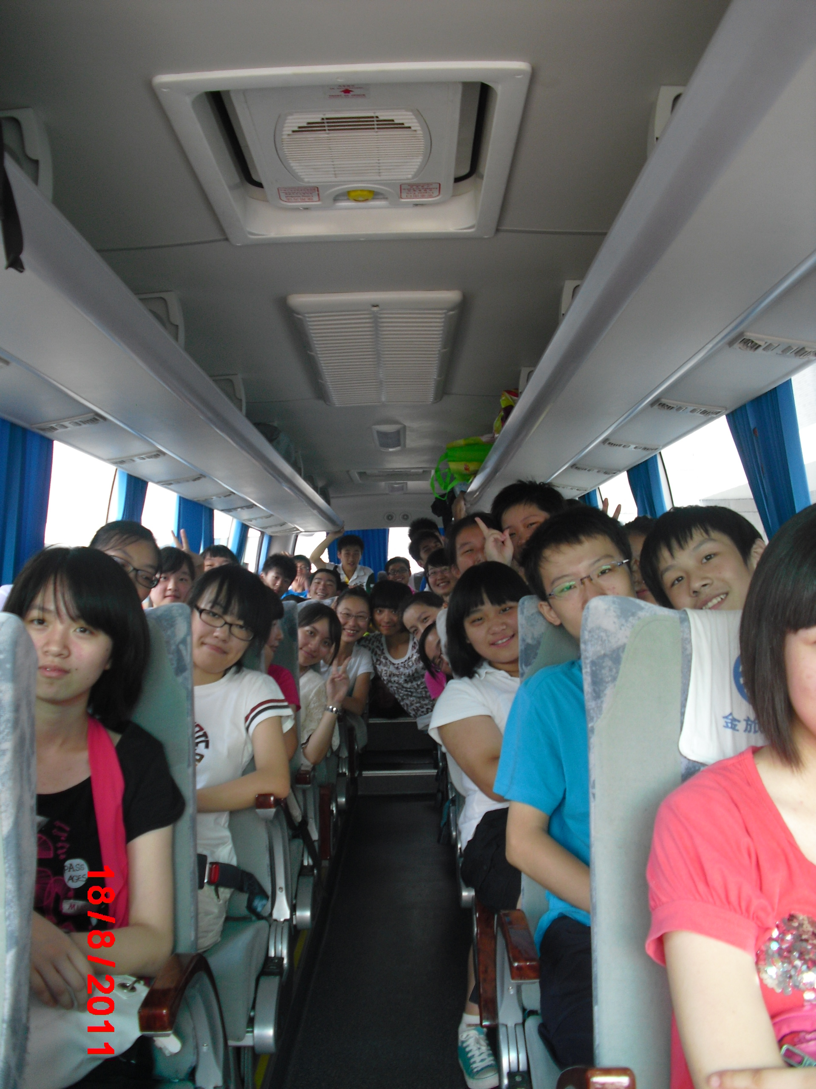
看，坐在车上，我们欢声笑语！

初到军训场地的我们，并没把这次军训想得多苦。一路欢声笑语，即使站在训练场上也不例外。就算看见教官，也并无改善。然而，下午的训练让我们彻底改观了。
烈日骄阳下，我们不断地练习站军姿，向左转，向右转，向后转，原地踏步走。短短的几个小时，已把我们折腾的筋疲力尽。好不容易熬到了晚饭，却被告知饭后要自己洗碗筷，在家中从未做过家务的我们懵了。
然而事实不止如此，食堂的饭菜太过油腻，许多菜带着辣椒，汤上浮着一层油，轻轻触碰碗壁，是冷的。在家里，这是断然不会出现的。可在这里，为了晚上的训练，即便不想吃，也强迫自己吃下去。
晚上回到宿舍，尽管我们已是疲惫不堪，依然要强打起精神，排着队，到水池边，里里外外的搓洗我们的衣服。
终于，躺在“咯吱咯吱”作响的床上。然而，翻来覆去，变换着各种姿势，却依旧无法入睡。想着那个总想独立远离的家，想着在家里总是责备自己，却时刻关心自己的父母。而此刻，我也终于明白了那句“不论何时，家是最美好的地方。”

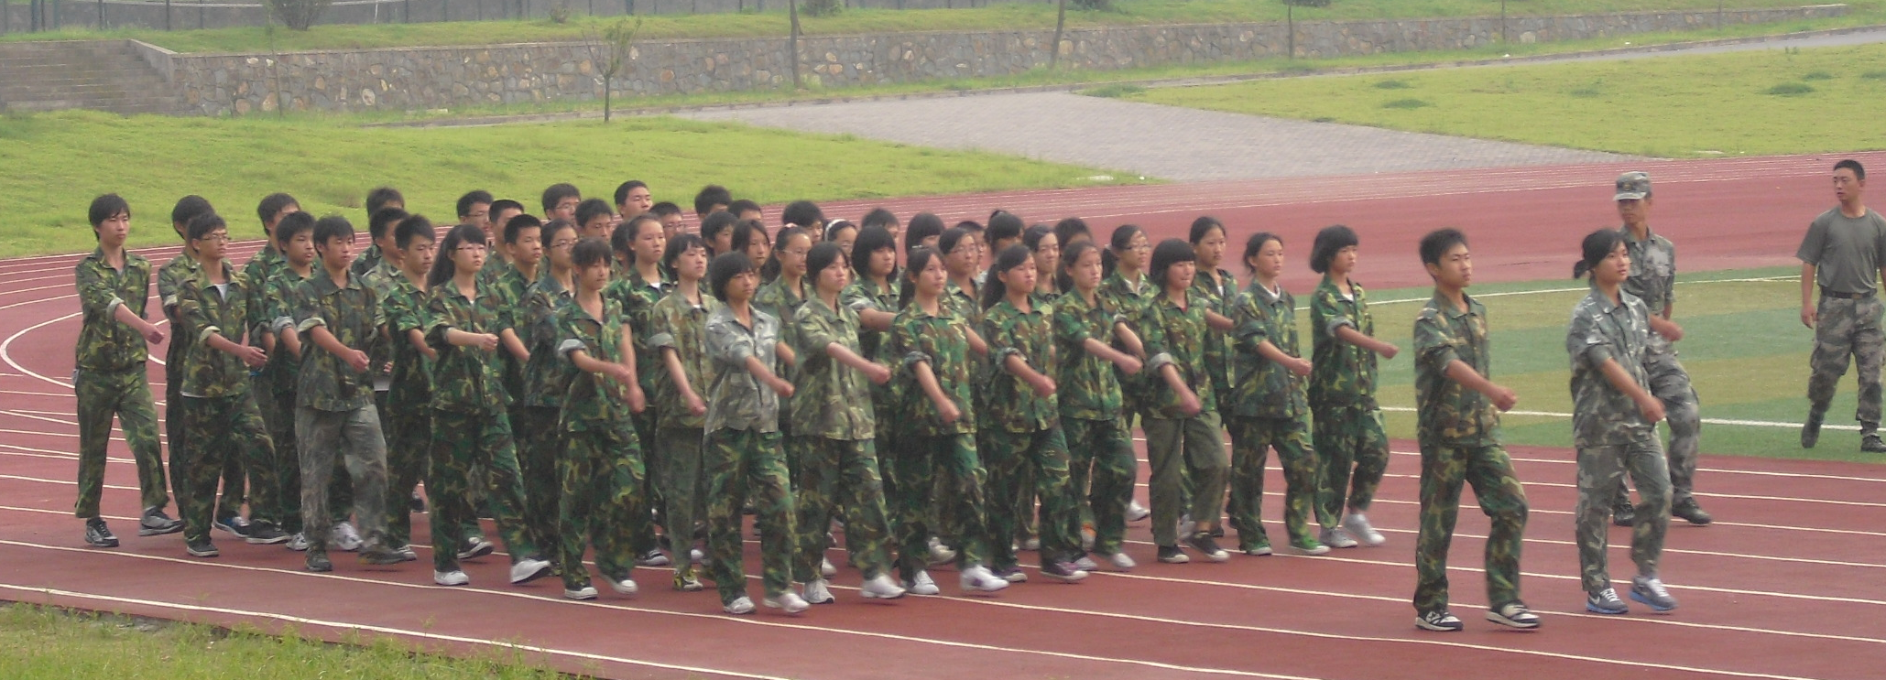
我们走的多齐！

六天的时间，说长不长，说短不短。但就在这短暂的6天中，我们有了质的蜕变。军训洗去了稚气，洗去了铅华，我们从以自我为中心的孩童，成长为高中生——真正的高中生。
军训期间练得最多的，是正步。刚开始学习正步，我们就带着疑惑，但是长期的训练，给了我们答案。
小小的军姿站出了炎黄子孙不屈的脊梁，站出了龙的传人英姿飒爽的魅力与魄力。
平凡的正步踢出了中国军人伟大的军魂，踢出了集体的力量与重要。
时光荏苒，时间如一条小溪，转瞬间，军训已然接近尾声，在结业仪式上，我们要喊出自己的口号，但是，在得知口号的瞬间，沉默了。是的，在我们看来，这是一个烂俗的口号，所以，在刚加入口号的时候，我们彻底无力了。可在听到9班更加烂俗的口号，他们却依然高声喊出，我们觉得惭愧。
几天严格的训练之后我们的生活能力，独立能力得到了很大的提升。军训虽然很苦，但当你成功后，你会觉得骄傲，当你成熟后，你会觉得欣慰。
一眨眼，结束的号角已经吹响，回首那丰富多彩的军训生活，没有了泪，没有了苦，徒留下无限的感慨。


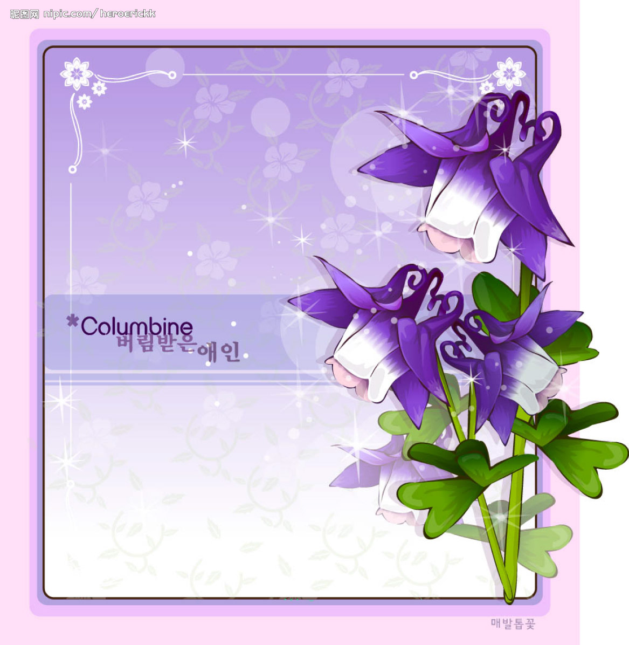
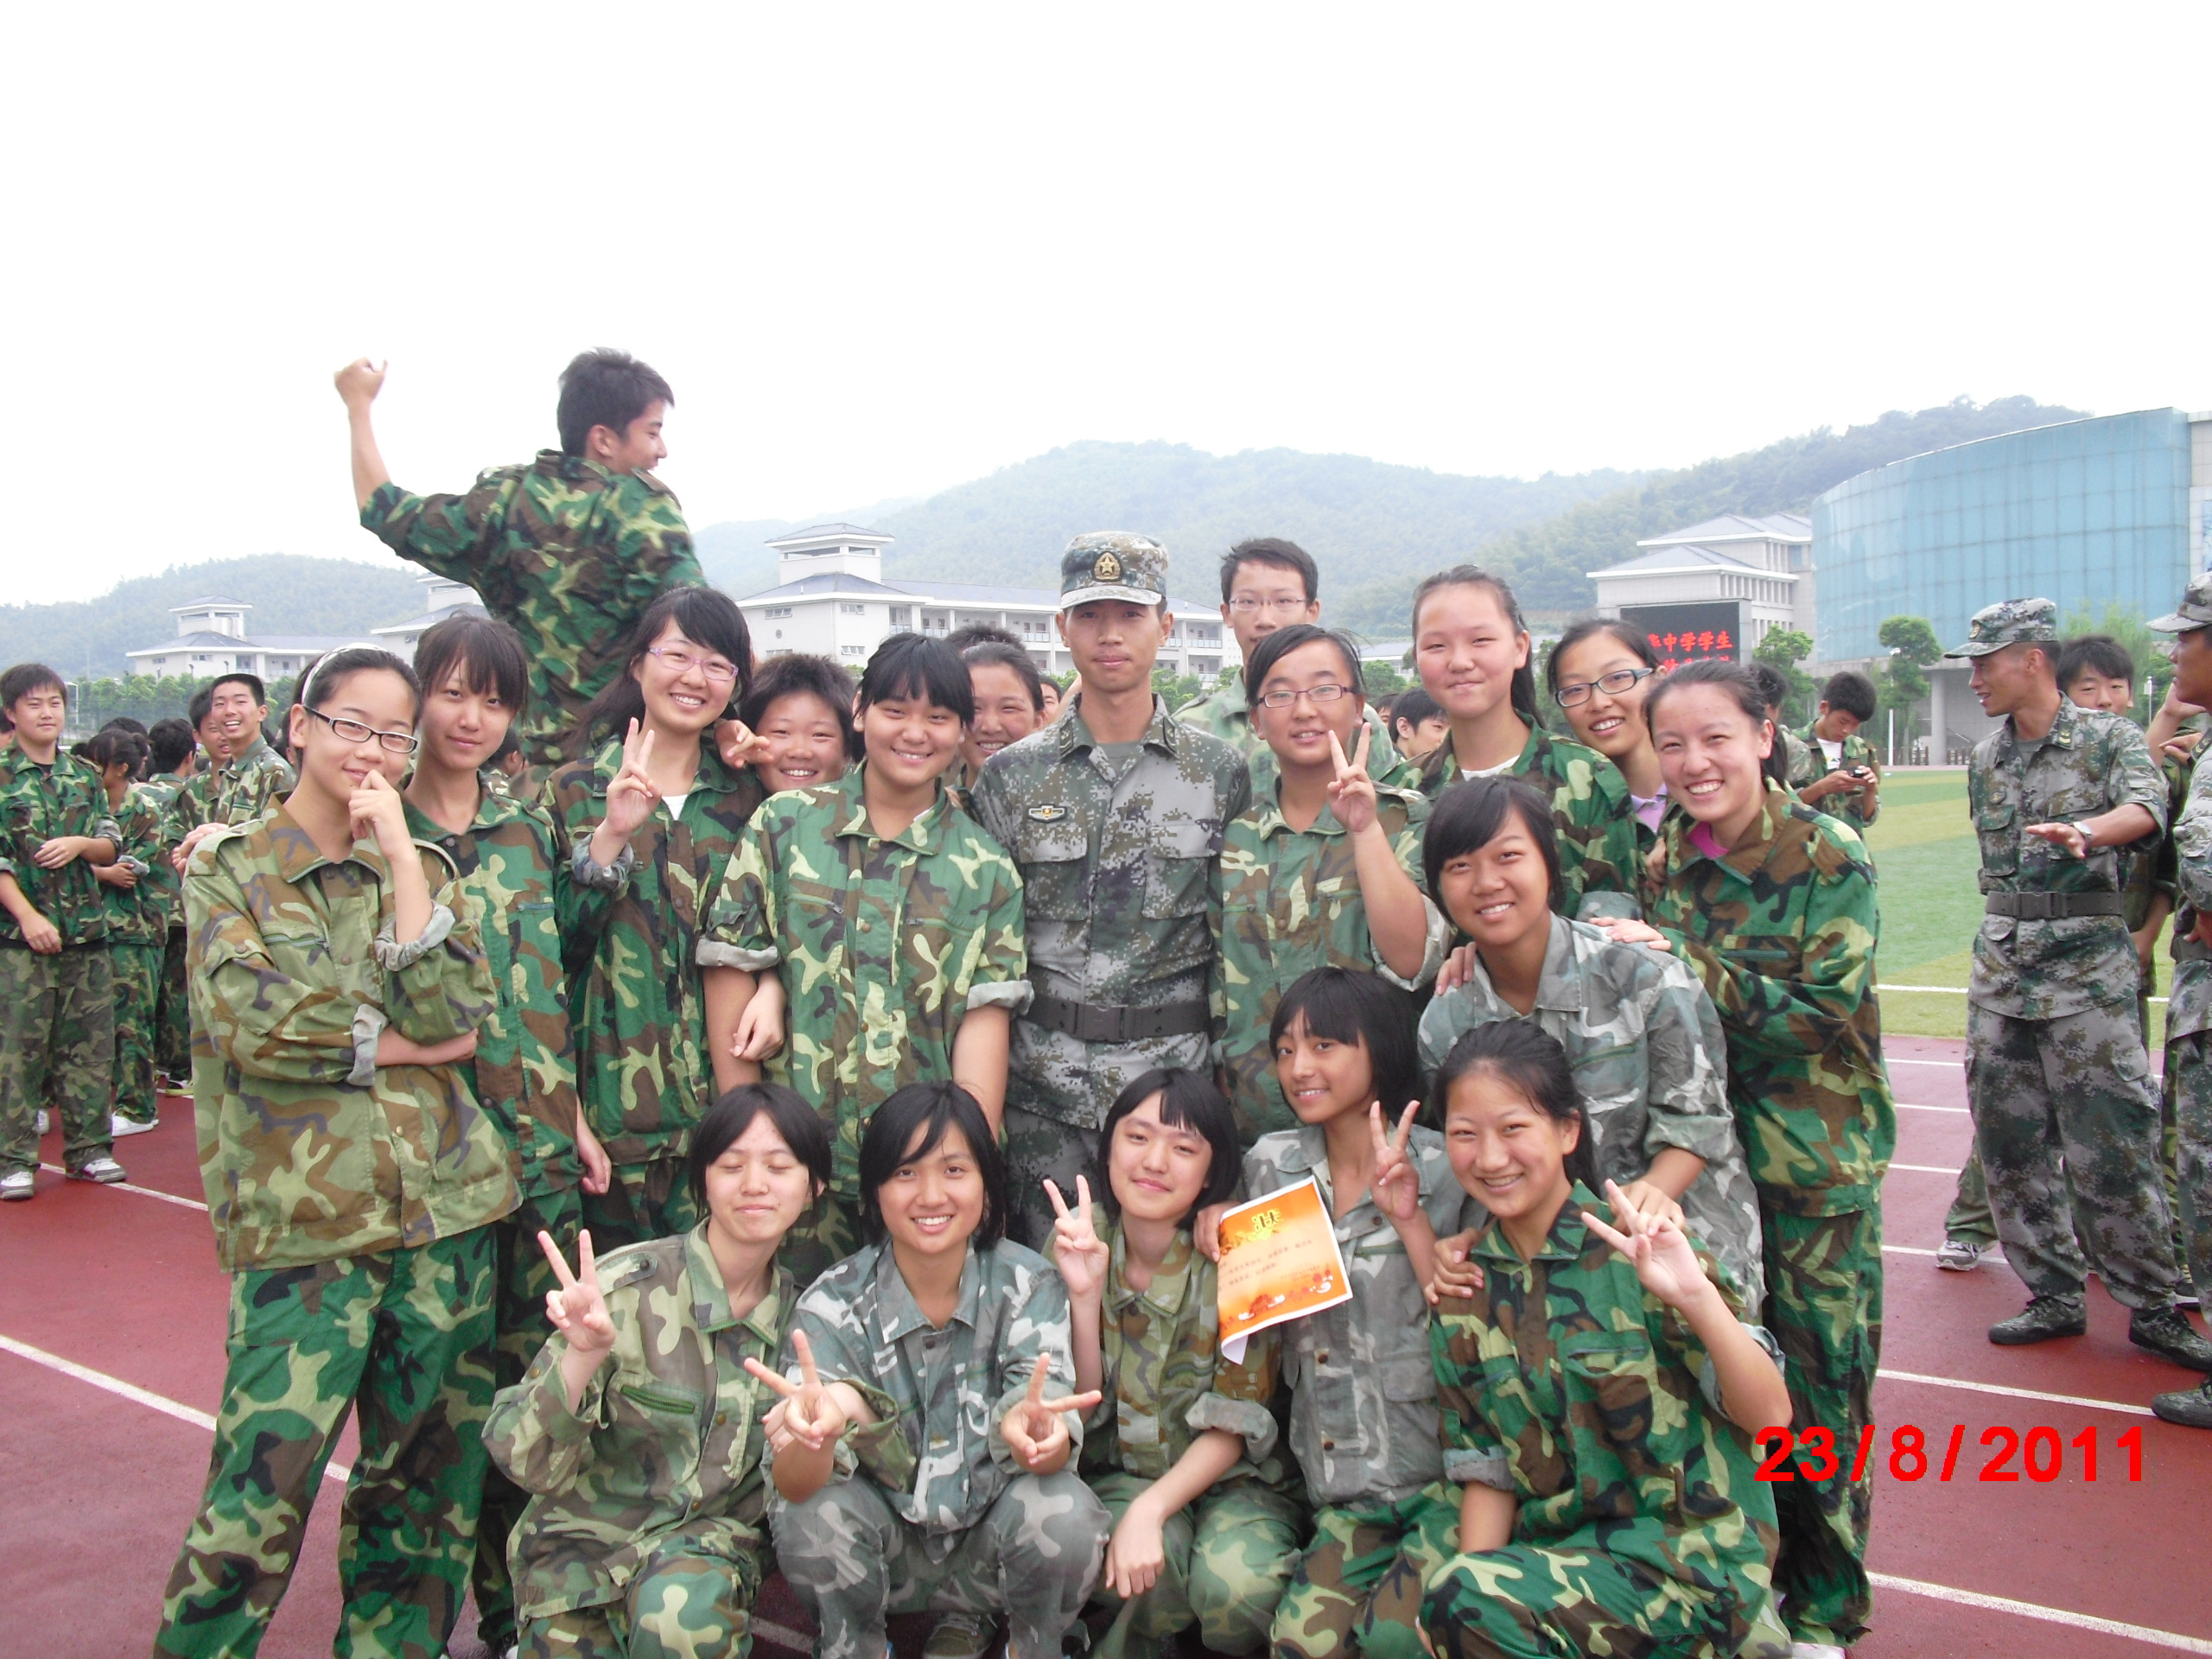

一个漫长的暑假已过去,迎来的是一个美好的秋天。新的一学期又开始了,迎着早晨的第一缕阳光,我们来到美丽的校园,开始了新一学期的征途。
在过去的旅途中,无论你是否拥有过欢笑,拥有个阳光,这都已成为永远的记忆,加上一把锁将它封闭起来吧!摆在我们面前的一切都是新的,你看见了吗?新的生命正在破土而出。由于现实的残酷,我们将化身为一个个骑士,抹掉胸口上的创伤,拿上我们的武器,整装待发,新学期的目标你确定了吗?

教的是书，翻开的是人生无数精彩的篇章；树的是人，长成的是世间顶天立地的儿女；燃的是烛，焚尽的是心头红泪始干的血汗；最最亲爱的老师啊，9月10日教师节来临，愿辛劳的您，收到无尽诚挚的祝福，绽放无尽真心的微笑！
教师节到了，送你淡淡的风，快乐随风飞翔；送你淡淡的雨，爱情滋润心房；送你淡淡的云，心的晴空自由明朗；送你淡淡的月，好运光辉洒落身旁；送你淡淡的星，健康相伴久长；送你淡淡的花，青春散发着清香；送你淡淡的问候，愿情谊醇厚如酒，幸福绵长！
微风，总能吹开春天娇艳的花朵；细雨，总能催醒睡梦中的嫩芽；真爱，总能把人间冰雪融化；脚步，总能丈量崎岖山路的漫长；心胸，总能包容世界万物的广大。成功之巅，我们只要努力会到达。教师节到了。祝节日健康快乐！
感恩老师，给我前进的动力；感恩老师，给我飞翔的翅膀；感恩老师，给我指明人生的方向；感恩老师，给我放眼世界的慧眼……
您不是站立在三尺讲台，而是站立在我们心里；您不是存在于青春岁月，而是存在于我们整个人生。阳光因您而灿烂，雨露因您而温柔，心灵因您而纯洁，世界因而您而美丽。真诚祝您教师节快乐，桃李满天下。

